ESCUELA BILINGÜE JOSÉ MARÍA ROY
MODULO # 1
ASIGNATURA: Ciencias Sociales
GRADO 6º
DOCENTE: José S. Sánchez D. sexto C
CORREO ELECTRONICO.
jsebastiansd2055@hotmail.com
FECHA: de 16 al 27 marzo 2020.
TEMA: 1
Espacio Geográfico Del Continente Americano.
TITULO.
Espacio Geográfico Y Sus Generalidades.
OBJETIVO:
Expresa algunos aspectos o características del espacio geográfico del Continente Americano.
ACTIVIDADES PARA LA FORMACIÓN
A- ACTIVIDADES BÁSICAS A DESARROLLAR POR EL ESTUDIANTE. Conocimiento previo expresado por el estudiante. (Presentar tu idea, a tu reintegro a clase).
A.1-Expresa a través de la escritura en tu cuaderno, tus conocimientos propios
de: ¿Qué es un continente?.

B- ACTIVIDADES DE DESARROLLO PARA LA FORMACIÓN :
B.1- Transcribe a tu cuaderno el siguiente contenido.
Resumen Nº 1
Continente Americano.
El Continente Americano ocupa en el planisferio una sección importante que se extiende del Polo Norte al Polo Sur. América está situada en su totalidad en el hemisferio occidental: se extiende entre los océanos Atlántico y el Pacíﬁco, bañado al norte por el Océano Glacial Ártico y al sur por el Pasaje de Drake, donde se unen los Océanos Atlántico y Pacíﬁco. La parte norte se inclina hacia el oeste y está muy próximo a Asia, ya que el estrecho de Bering sólo mide 66 kilómetros: en cambio, la del sur se encuentra más aislada en medio de los mares y separada de la tierras más próximas, Australia y África, por miles de kilómetros." Es el segundo más grande del planeta Tierra.
El territorio de América abarca una superﬁcie de 42 142 000Km, lo que representa el 29% de las tierras emergidas del planeta."
División Política
América es un gran continente en cuanto a expansión, siendo el continente más largo de todo el mundo.
El continente americano está dividido en América del Norte, América Central , las Antillas y América del Sur políticamente está subdividida en 35 Estados Nacionales soberanos, un estado libre asociado a Estados Unidos y otros 24 territorios dependiente de potencias europeas, como Francia, Dinamarca, Reino Unido y Reinos de los Países Bajos.
América del Norte
Canadá, Estados Unidos de América, México.

Centroamérica
Belice, Costa Rica, El Salvador, Honduras, Nicaragua, Panamá, Guatemala.

Las Antillas:
Antigua y Barbuda, Bahamas, Barbados, Cuba, Dominica, Granada, Haití, Jamaica, República Dominicana, San Cristóbal y Nieves, San Vicente y las Granadinas, Santa Lucía, Trinidad y Tobago.
América del Sur
Argentina, Bolivia, Brasil, Chile, Colombia, Ecuador, Guyana, Paraguay Perú, Surinam, Uruguay, Venezuela.
Límites Del Continente Americano:
Norte: Océano Glaciar Ártico. Sur: Unión de los océano Atlántico y Pacífico.
Este: océano Atlántico. Oeste: océano Pacífico

C- ANEXO:
Ilustración del mapa del continente Américano.

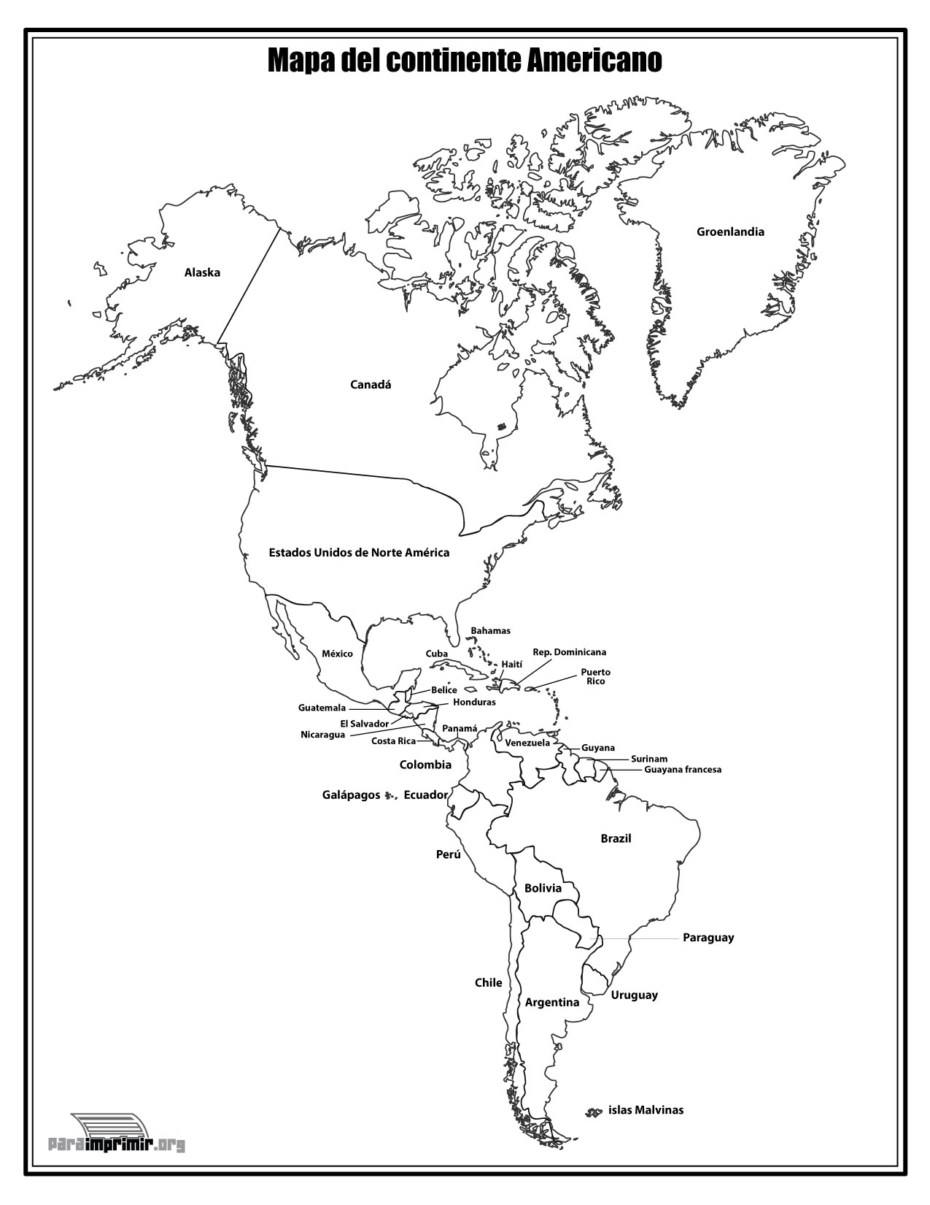

D- ACTIVIDAD DE EJECUCIÓN EN CASA. (Presentar a tu reintegro a clase)
D.1- Dibuja en una hoja en blanco, el globo terráqueo con los diferentes continente. Pinta solo el C. Americano (verde).
D.2- En otra hoja en blanco; dibuja el croquis de el continente americano y realiza las siguientes asignaciones:
a- Escribe los 4 puntos extremos del el continente americano. Norte, sur, este
y oeste.
b- Colorea de color naranja América del Norte; de amarillo América central; de
verde América del Sur; de verde caña América Insular (Las Antillas).
c- Escribe el nombre de los océanos que rodean el continente americano y
coloréalos de color azul.
D.3- Confecciona un cuestionario del tema.
D.4- Investiga las capitales de cada país que forma el Continente Americano
D.5- En la libreta de Artística dibuja y colorea los mapas solicitados.
anteriormente.

TEMA: 2
COORDENADAS GEOGRÁFICAS
FECHA: 30 marzo al 10 de abril.
ACTIVIDADES PARA LA FORMACIÓN
A- ACTIVIDADES BÁSICAS A DESARROLLAR POR EL ESTUDIANTE. Conocimiento previo expresado por el estudiante. (Presentar tu idea, a tu reintegro a clase).
A.1- Haz una breve redacción sobre tus conocimientos sobre El continente Americano.

B- ACTIVIDADES DE DESARROLLO PARA LA FORMACIÓN :
B.1- Transcribe a tu cuaderno el siguiente contenido.
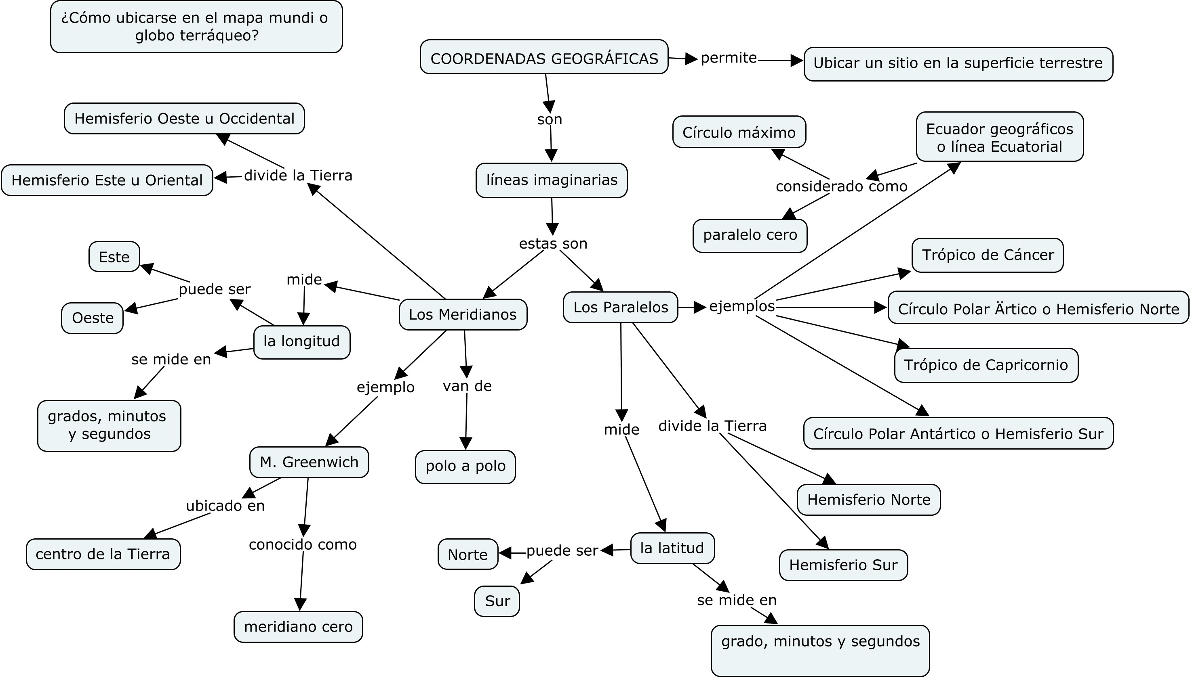

C- ACTIVIDAD DE EJECUCIÓN EN CASA. (Presentar a tu reintegro a clase).
C.1- Investiga. Entregar un informe escrito a puño y letra, de las informaciones recabadas y con las siguientes secciones: Hoja de presentación, introducción, contenido, conclusiones y bibliografías.
a- ¿Cómo surge el continente americano? Realice un dibujo.
b- ¿Qué nombre se le dio al primer continente en el mundo, del cual se
originaron los cuatro continentes?
c- ¿Durante que era y hace cuantos millones de años, se dio inicio a la
formación del continente americano?
d- ¿En qué consistía la flora y fauna de esa época?
C.2- Desarrolla el siguiente cuestionario.
1- ¿Qué forma tiene la Tierra según los griegos?
2- ¿ Qué forma tiene la Tierra según los árabes?
3- ¿Cuál es el segundo continente más extenso del planeta?
4- ¿En qué siglo los europeos inician sus primeros viajes de exploración?
5- ¿En qué tiempo se remonta la formación geológica del continente
americano?
6- ¿Cuál es la latitud de la línea ecuatorial?
7- Menciona la distancia en grado que hay desde el Ecuador hasta el Polo
Norte.
8- Escribe la distancia en grado que hay del Ecuador al Polo Sur.
9- ¿Cómo se representa las medidas (grados, minutos y segundos) usadas
para representar las distancias que se dan en las coordenada geográficas?
10- ¿Quiénes fueron los primeros en explorar las costas del continente
americano?
11- Escribe el nombre del continente del cual se originó América.

C.3- Dibuja en tu libreta de Artística, dos esferas y traza las coordenadas
Siguientes:
- Traza la línea del Ecuador de color rojo, escribe el nombre de los hemisferios, y colorea de amarillo el norte y de verde el sur.
- Traza la línea del meridiano de Greenwich de color azul, escribe el nombre de los hemisferios, y colorea de naranja el oriental y de verde el occidental.

